Муниципальное бюджетное общеобразовательное учреждение города Ульяновска
«Начальная школа №200»

Конспект урока
русского языка во 2 классе
на тему: «Родственные слова»

Разработала:
Магарина Надежда Евгеньевна,
учитель высшей квалификационной категории
МБОУ «НШ №200»

Ульяновск,
2016
Тема «Родственные слова (закрепление)»
( проводился как открытый урок для родителей класса)
Цель: закрепить знания о родственных словах.
Задачи:
-Закреплять умения различать формы слова и разные слова, опираясь на умение выделять основу слова; находить родственные слова на основе общей части; ставить слова в начальную форму.
-Углублять представление о словах, являющихся дальними родственниками на основе общей части
-Формировать представление о «родственных словах»; умение работать со Словарём происхождения слов
-Определять задачи урока; производить контрольно-оценочную деятельность, оценивая результаты действий себя и своих товарищей.
-Сравнивать языковые единицы.
-Понимать разницу двух мнений, высказанных по поводу результатов заданий, и присоединяться к одному из них или высказывать свою точку зрения.
Методы и приемы организации деятельности учащихся: репродуктивный метод; беседа, работа в парах.

Пособия для урока ЭФУ,«Тетрадь для самостоятельных работ №1,индивидуальные карточки.

1. Организующий момент.

2. Мобилизующий этап и актуализация знаний.
-Откройте тетради и запишите сегодняшнее число и Классная работа
- Посмотрите внимательно на электронную доску здесь записаны слова: червь, муха, паук, червяк, червячок, мухоловка, паучок. Прочитайте, разделите слова на группы. Передвиньте специальной ручкой их так. Как нужно
(В первую группу мы отнесём слова червь, червяк, червячок, во вторую – муха, мухоловка, а в третью – паук, паучок
( открываю тему на доске)
-Ориентируясь на тему и опорные слова, поставьте цель урока.
( Повторить что такое родственные слова, учиться подбирать их к словам)

-Хорошо, в конце нашего урока мы с Вами обсудим, достигли ли мы этой цели)
-Скажите, пожалуйста, какие слова называют родственными словами?
(те, у которых одна общая часть – корень, в которой заключается весь основной смысл слова)
- Приведите примеры.
(дети приводят примеры пар родственных слов)
-Как по-другому можно назвать родственные слова?
(Родственные слова еще называются однокоренными)
3. Изучение нового материала
-Посмотрите на электронную доску. Вам предложены следующие слова:
Колесо, колесить, кольцо, колобок
Огород, горожанин, гражданин
-Как вы думаете в строчках разные слова или родственные?
(дети высказывают свои предположения)
-А где нам найти ответ на наш вопрос?
( В словаре происхождения слов)
-Откройте свои устройства и кликните на значок рабочей тетради, кликните на содержание и найдите словари. Кликните на значок Словаря происхождения слов и найдите там слово «Колесо». Прочитайте статью.
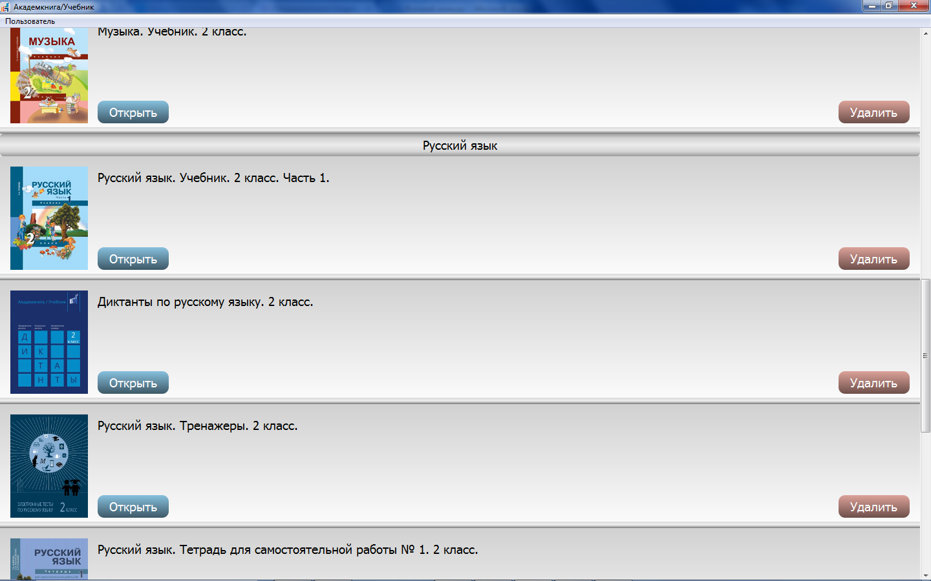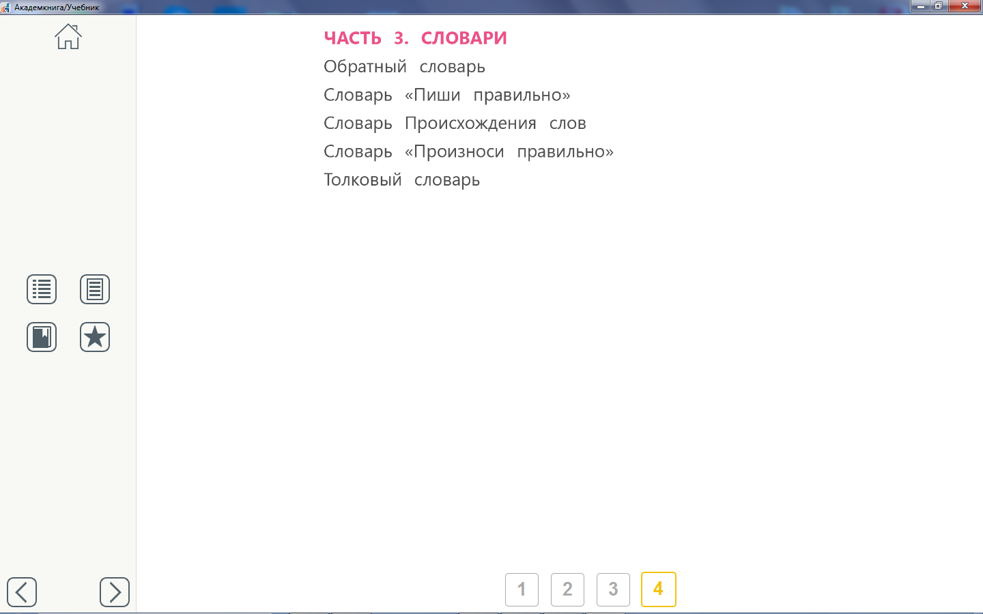
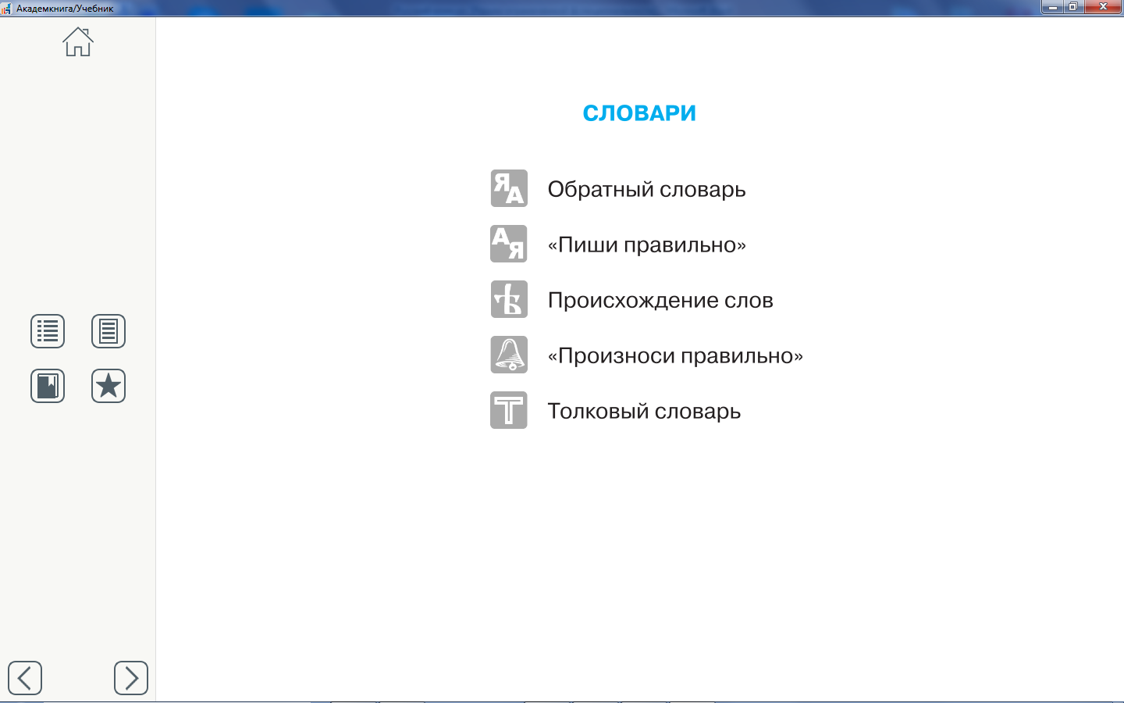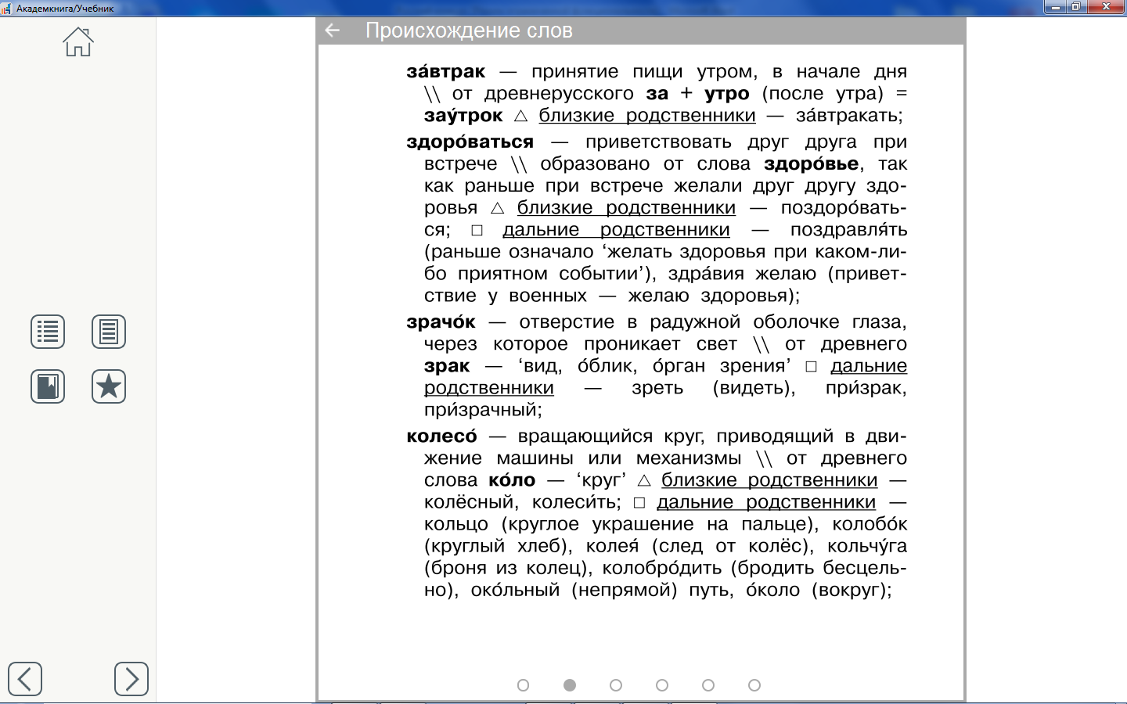
-Так какой же вывод мы можем сделать?
(Эти слова родственные, просто некоторые из них являются дальними родственниками)
(Аналогичная работа проводится и со следующей строчкой слов)
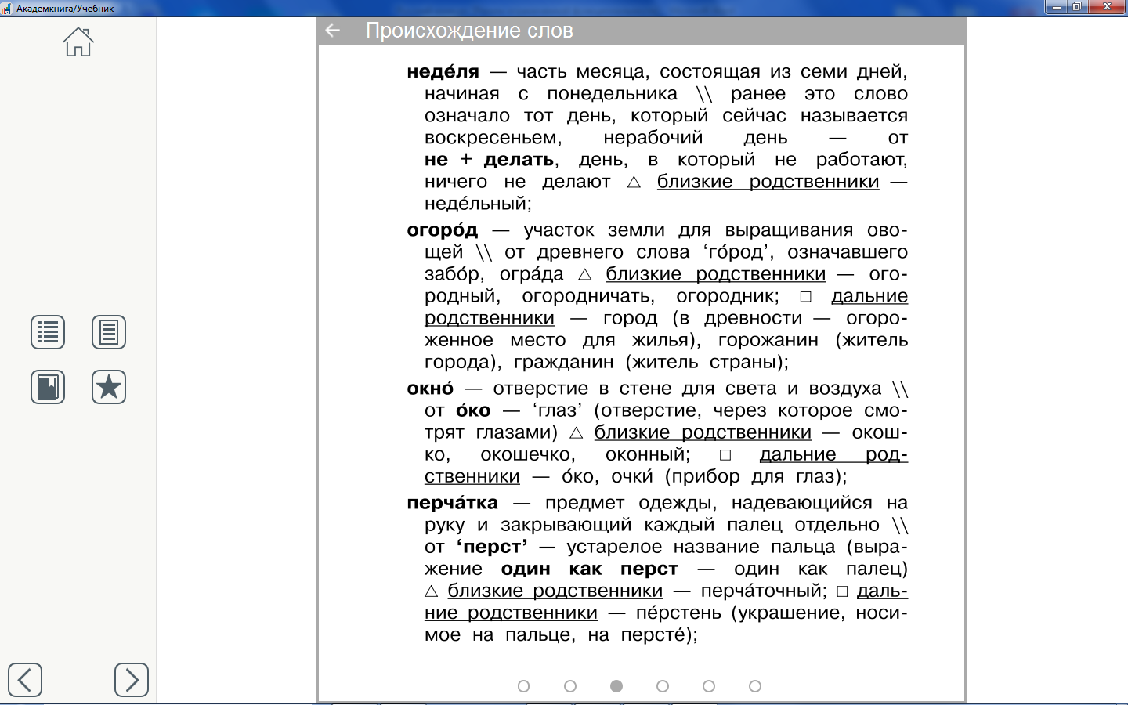
-Что вы можете рассказать о слове «колесо», «огород», «колесить»
(дети дают морфологическую характеристику словам, определяя принадлежность к предметам, признакам, действиям. Определяют число и род слов)
- Послушайте еще одну информацию о слове «колобок»
(Один из учеников рассказывает о персонаже сказки и связи его с Ульяновском)

Видеофизминутка
4. Словарно-орфографическая работа.
-Прочитайте предложение, записанное на доске.
(Жук-точильщик лакомится старой корой.)
-Давайте запишем это слово с комментированием.
-Посовещайтесь со своим соседом и вместе выделите в этих словах корни и по схеме найдите новое слово
— — — — —
3 2 5 3 3
(Это слово «комар». Его можно прочитать, выделив корни в словах предложения и взяв из каждого корня букву, указанную в подсказке.)
-Что вы можете рассказать об этом слове?
(дети дают морфологическую характеристику слову)

-Послушайте отрывок из сказки Д.Мамина-Сибиряка и посчитайте, сколько родственных слов там встретиться, услышав родственное, хлопните в ладоши: Пропищал комарик медведю: -Уходи, а то хуже будет. Я теперь не один Комар Комарович – длинный нос, а прилетели со мной и дедушка, Комарище – длинный носище, и младший брат, Комаришко – длинный носишко! Уходи, дядя!..

-Кликните на вашем устройстве значок домашней страницы и найдите значок рабочей тетради. Кликните на него и найдите упр. 49. Прочитайте задание.
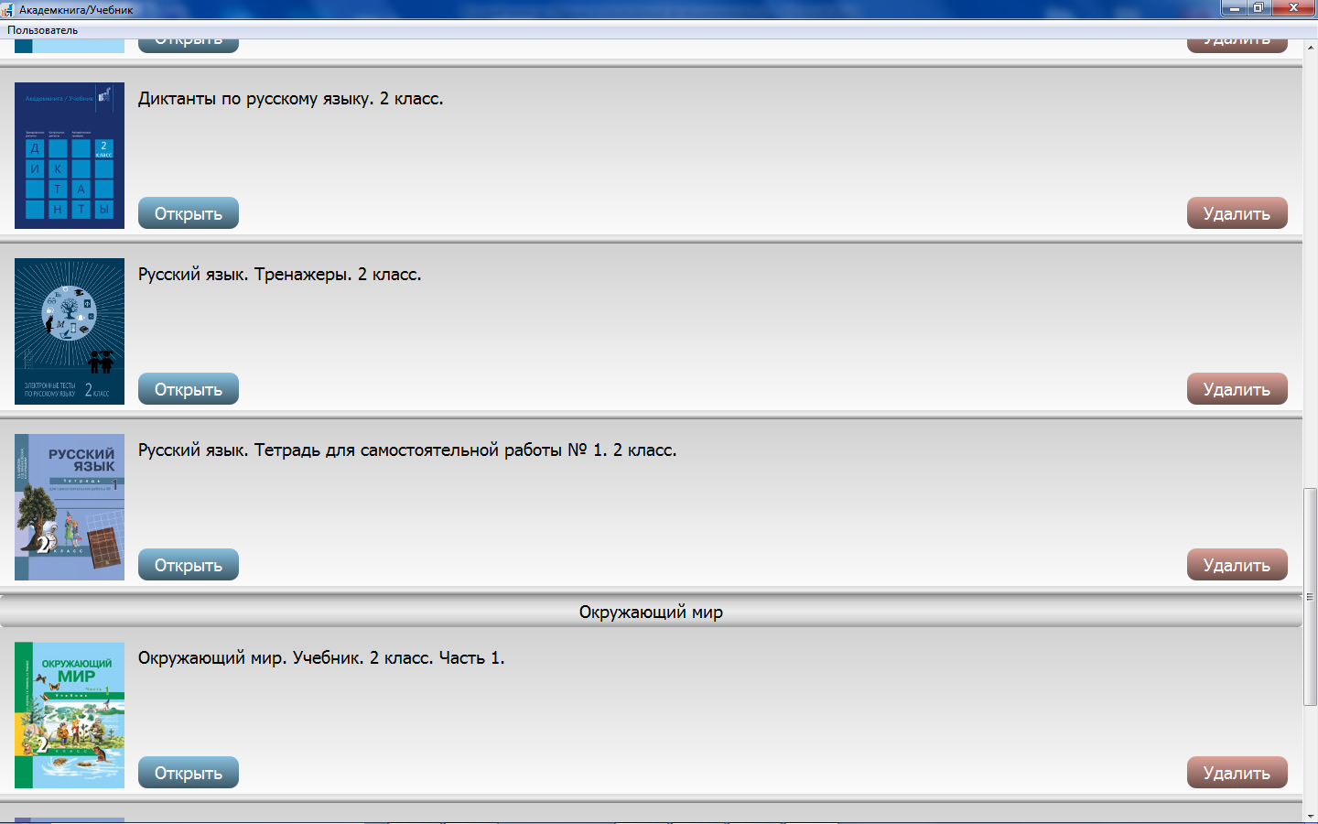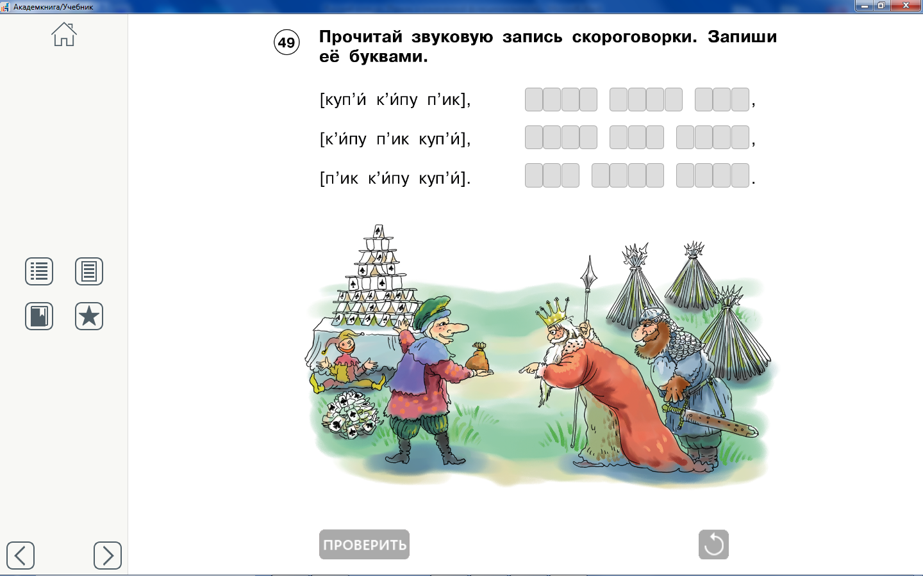
(Дети выполняют это упражнение, проговаривая и объясняя, почему они выбрали нужную букву)
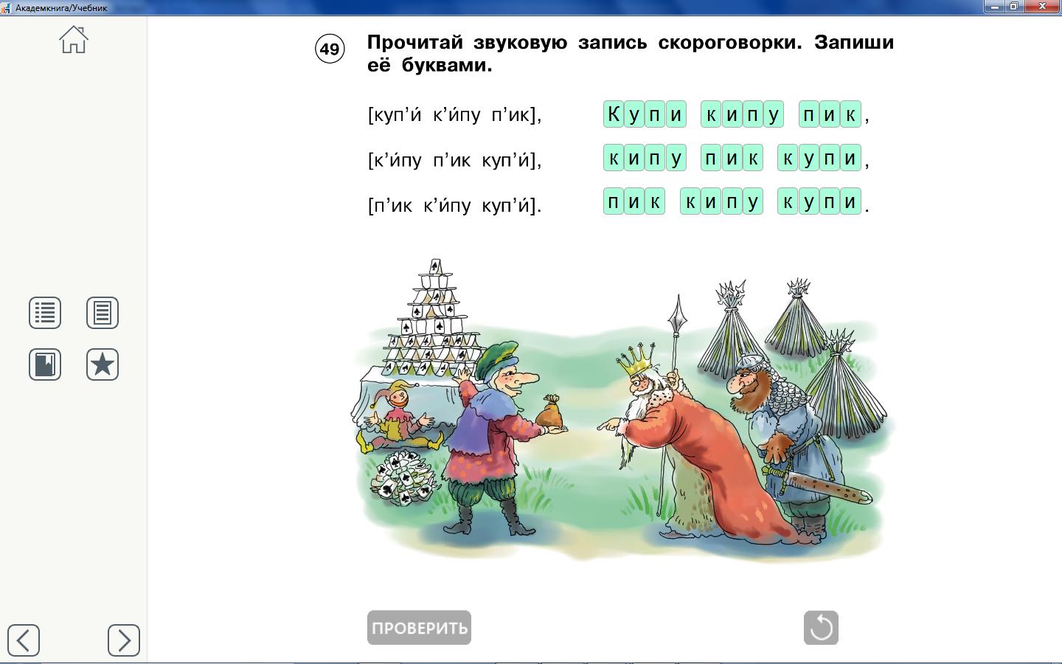
5. Самостоятельная работа.
-На ваших столах лежат карточки. Ваша задача сейчас внимательно прочитать текст и найти все ошибки.
В саду.
У танюши всаду много цветов. За ними ухажывает бабушка марья.
Кругом цветут пушыстые хризантемы. Их окружыли чюдесные бабочьки.
Втени растут душыстые ландышы. Над ними жужжыт майский жук. Пчёлки
учюяли сладкий запах чяйной розы. Качяют пёстрыми головками гвоздики.
Сторожит сад такса джина.
Дракоша.
Жыл насвете добрый дракон тимоша. Он от душы дарит всем свежые
ягоды. Дракоша дружыт с ветром, солнышком и травкой. Он любит слушать
музыку леса. Вот пищят синичьки и трещят кузнечики. Там журчят ручи и
лопочют лягушки. Харашо в лесной глушы!

Улов.
Всубботу гномы ушли на рыбалку. Гномик вася поймал жырного лещя.
А гномик федя тащит тощюю щюку. Они ищют нажывку. Опять удачя! Гномы поймали два большых сома. На ужын будет вкусная уха. Весело замурчяли кошка лёлька и кот демьян. Друзя угощяют пушыстых задир.

(После проходит обсуждение найденных ошибок)
-Подберите к любому слову из текста пару родственных слов, запишите в своей тетради, и выделите корень. Обсудите со своим товарищем по парте свой выбор.
6. Итог урока
-Какую же цель мы ставили перед собой на уроке?
-Достигли ли мы своей цели?
-Оцените себя сами. Если на нашем уроке у вас все удалось, то возьмите с моего слота из коробочки зелёную фишку и приклейте ее в тетради, если были какие-то сомнения, то жёлтую.
(дети выполняют просьбу учителя)
-Поднимите руку кто с работой на уроке справился?
-Молодцы, урок окончен.

